Fahrrad, Auto, Eisenbahn, Schiff, Flugzeug ... Welche Transportmittel werden wir im Jahr 2050 benutzen?

Für lokale Reisen, allein oder mit meiner Familie, würde ich ein Fahrrad benutzen. Fahrräder machen Spaß beim Fahren! Sie gehören zu den umweltfreundlichsten Verkehrsmitteln. Sie nutzen keine fossilen Brennstoffe!

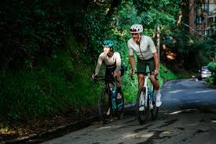

Im Jahr 2050 wären die Menschen umweltbewusster und würden sich mir anschließen um Fahrräder für lokale Reisen zu nutzen

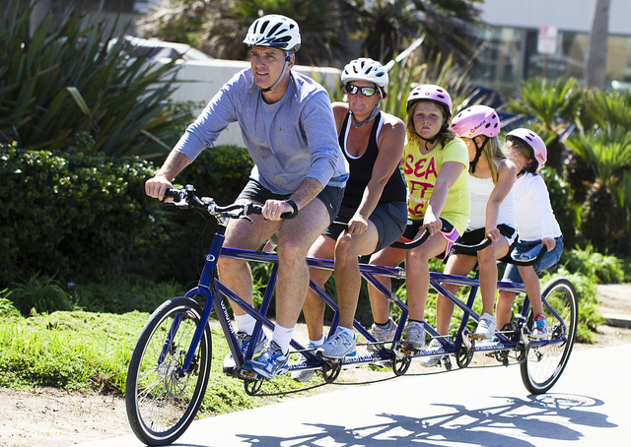

So könnten wir gemeinschaftliche Fahrradtouren zu Schulen, Supermärkten und sogar zum örtlichen Spielplatz machen. Dies wird die Lebensqualität in der Gemeinschaft verbessern und mehr blaue Zonen für bessere und gesündere Lebensstile schaffen.
Ich werde auch Familienradtouren genießen können.

Für Landfahrten, die nicht lokal sind, werde ich im Jahr 2050 Busse nutzen. Busfahrten machen Spaß. Mein Vater muss nicht fahren. So können wir alle zusammen sitzen, reden und die vorbeiziehenden Sehenswürdigkeiten genießen. Busse können viele Menschen transportieren und reduzieren so den CO₂-Fußabdruck.

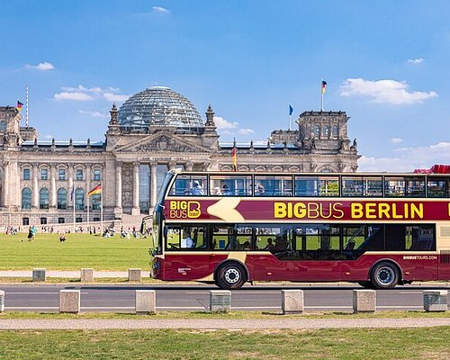

Es ist jedoch nicht möglich, Ozeane und Berge mit dem Fahrrad oder mit dem Bus zu überqueren.
Um meine Familie im Ausland zu sehen, würde ich ein Flugzeug nehmen.
Flugzeuge werden bis 2050 wird einen kleinen CO₂-Fußabdruck haben, daher wären sie ideal für Langstreckenflüge, die mit dem Bus nicht möglich sind.

